Escola Municipal de Educação Básica Augustinho Marcon
Catanduvas-SC
Diretora: Tatiana M. B. Menegat
Assessora: Técnica-Pedagógica Maristela Apª. B. Baraúna
Assessora: Técnica-Administrativa Margarete Dutra
Professora: Marli Monteiro de Freitas
3º ano

AULA 04– SEQUÊNCIA DIDÁTICA ARTES – 22 A 26 DE JUNHO/2020.

TEMA: Conhecendo o artista Alfredo Volpi e suas obras.

CONTEUDO: Patrimônio cultural.
Festa Junina
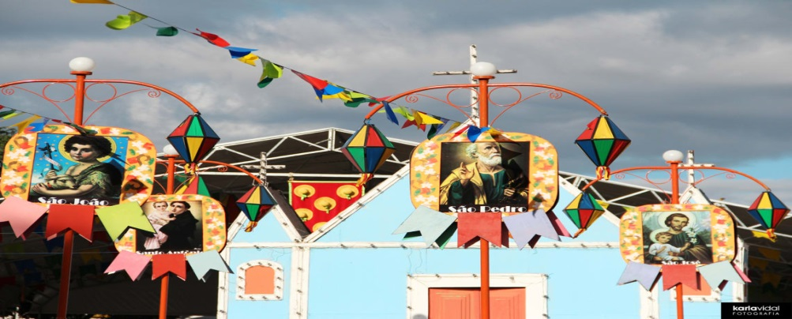
A famosíssima Festa Junina é celebrada em praticamente todas as escolas do Brasil a maior festa popular brasileira. O mês de Junho une as comemorações de São João, Santo Antônio e São Pedro, formando uma das manifestações de religiosidade brasileiras que não segue uma só tradição. Só não pode faltar fogueira, quentão, quadrilha e paçoca etc...
As Bandeirinhas de Festa Junina vem sendo colocada nas festas desde quando elas surgiram, pois elas na verdade enfeitam e decoraram as festas, trazendo muita alegria, felicidade e harmonia entre as pessoas, elas são sempre muito bem coloridas e estão sempre em grandes quantidades. Elas são uma das decorações mais importantes destes dias tão especiais.
Na historia da arte temos um artista chamado Alfredo Volpi, ele pintou várias telas com o tema de bandeiras, agora vamos conhecer um pouco sobre esse artista e algumas de suas obras
Alfredo Volpi nasceu na Itália e veio para o Brasil com um ano de idade. Desde pequeno gostava de misturar tintas e criar novas cores. Foi considerado pela crítica como um dos artistas mais importantes da segunda geração do modernismo. Uma das características de suas obras são as bandeirinhas e os casarios. Morreu aos 92 anos, em 1988, em São Paulo.
Algumas das obras do artista:
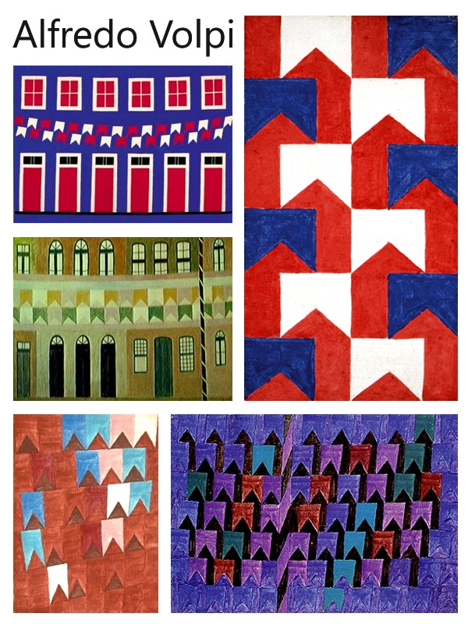
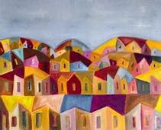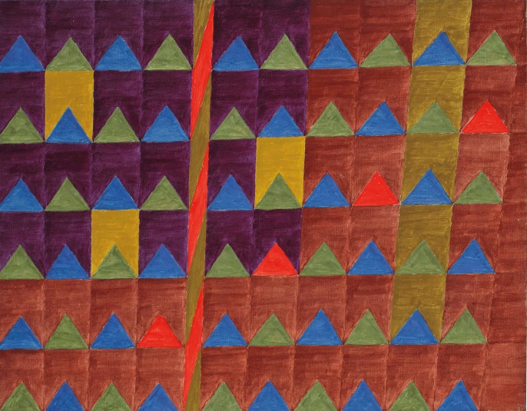

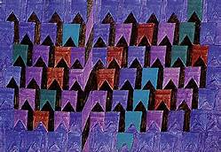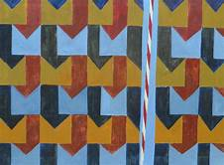
Agora que voces já sabem sobre a vida do artista e conhecem algumas de suas obras vamos realizar a atividade.
1-Atividade; Faça um desenhe em seu caderno sobre festa junina deixe bem colorido cheio de bandeiras igual as obras do artista Alfredo Volpi.

Registre por fotos ou vídeos e mande no whatsApp particular da professora.

ATIVIDADE 02 – Estamos no mês junho, de festa junina, mas devido a pandemia sem as nossas tradicionais festas juninas, convidamos você a se vestir de caipirinha e tirar uma foto e enviar para a professora de artes até dia 30/06.

BOA SEMANA!!!!

